27.01.2015 сборная команда района Зябликово под руководством тренера- преподавателя Соловьева Виктора Ивановича приняла участие в лыжных гонках «Московская лыжня»
03.02.2015
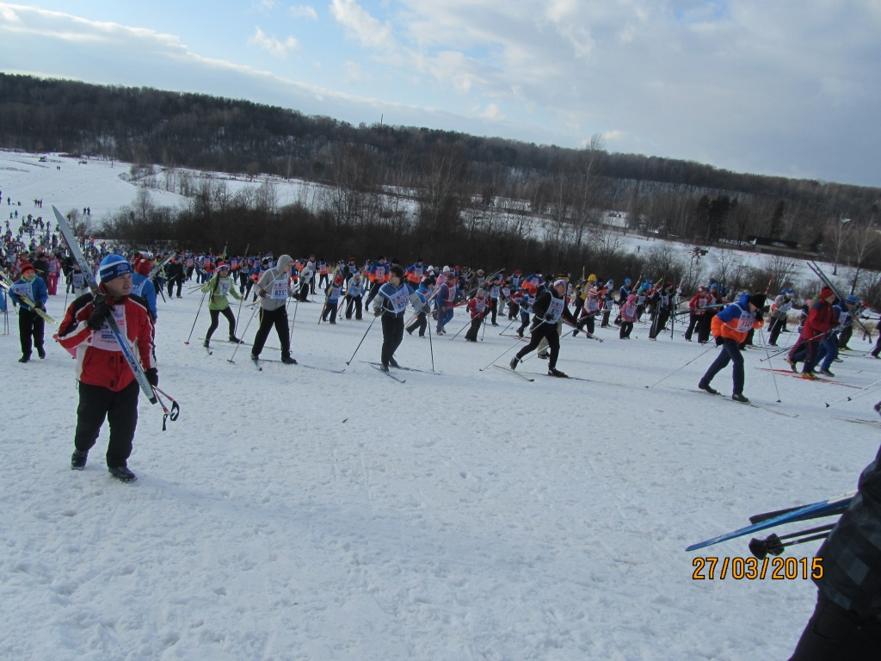

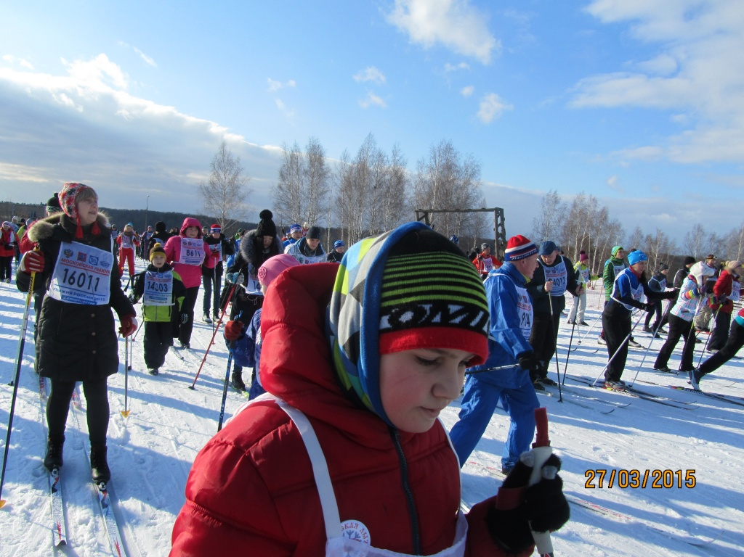

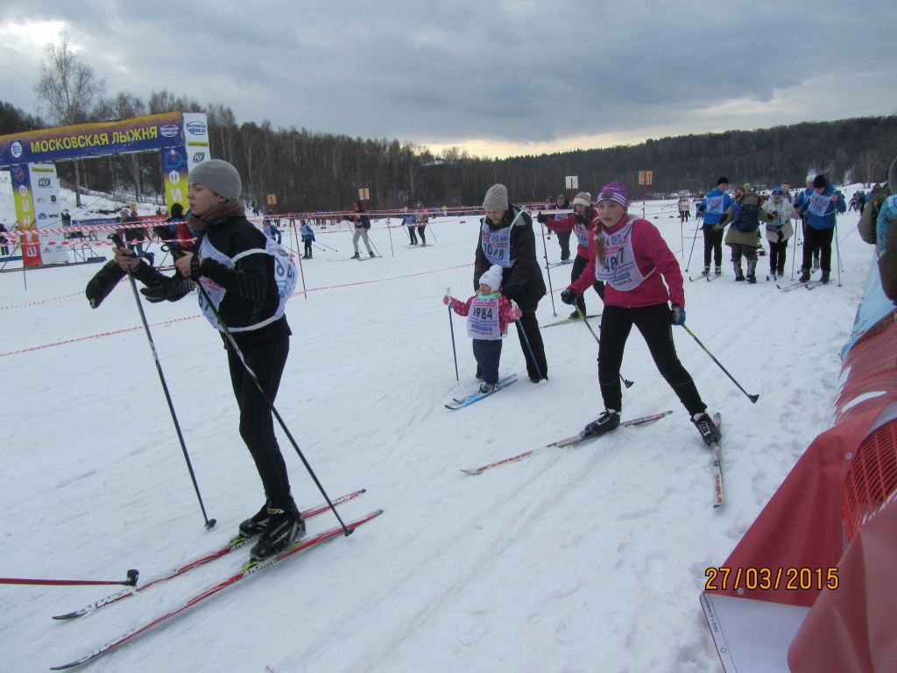

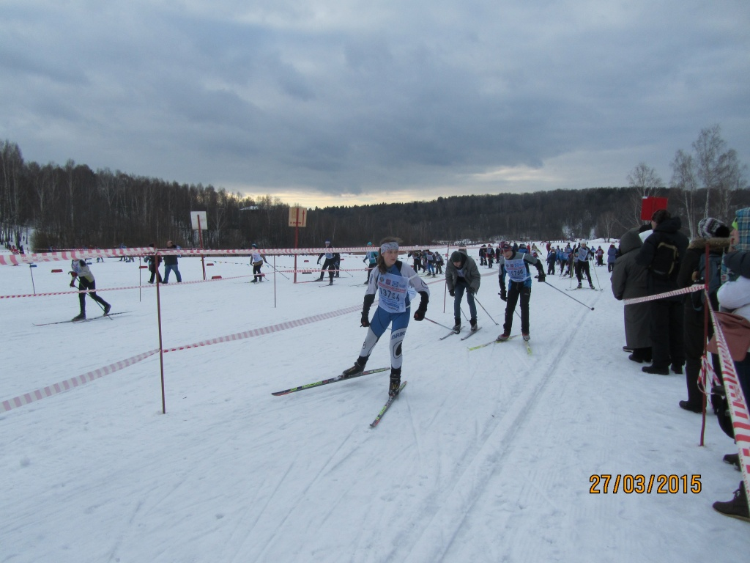

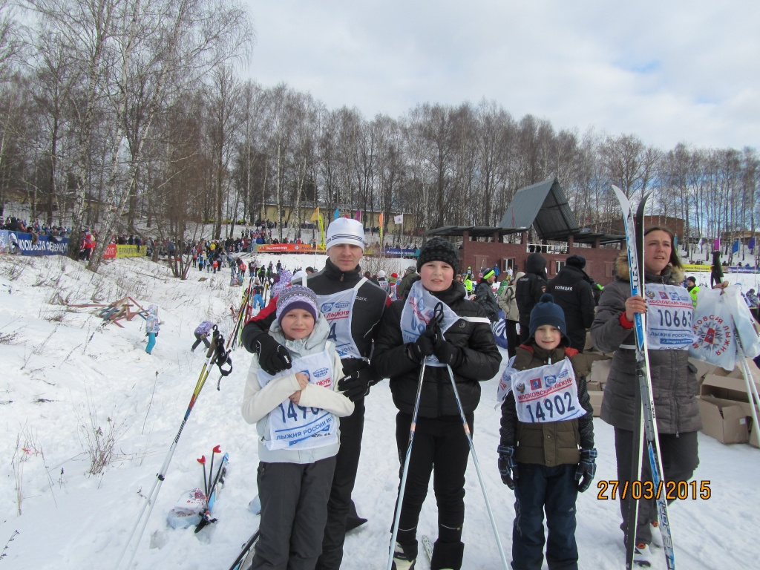

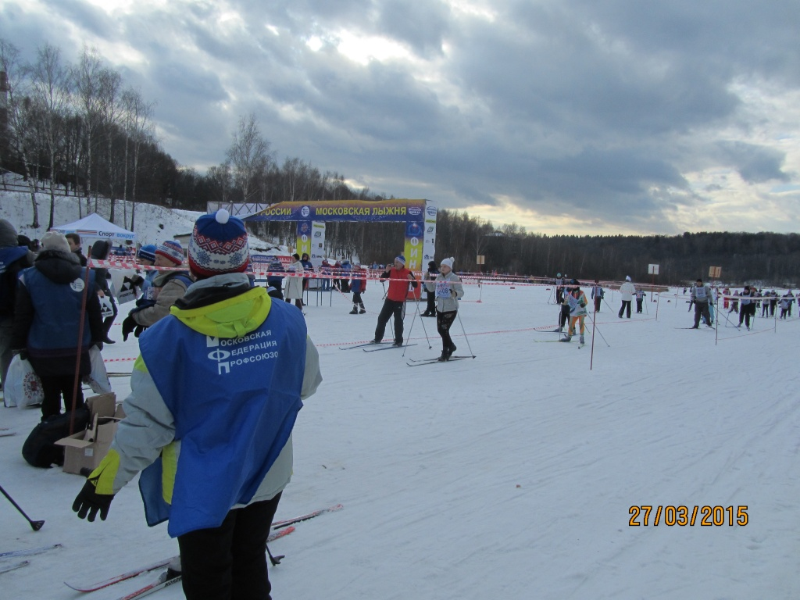

Адрес страницы: http://zyablikovo.mos.ru/organization-of-recreational-social-educational-health-and-sportivnoy-work-with-the-population-by-pl/detail/1555996.html
Управа района Зябликово города Москвы

